DB-JXD02 平面机构设计及运动组合分析实验台
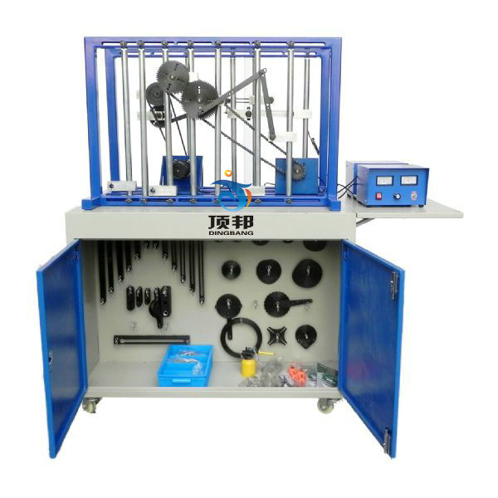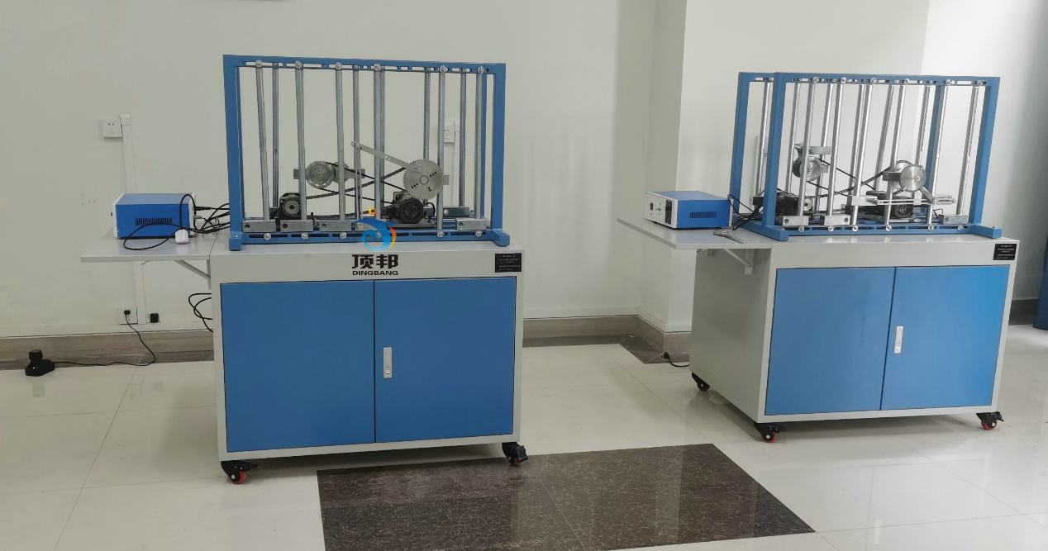
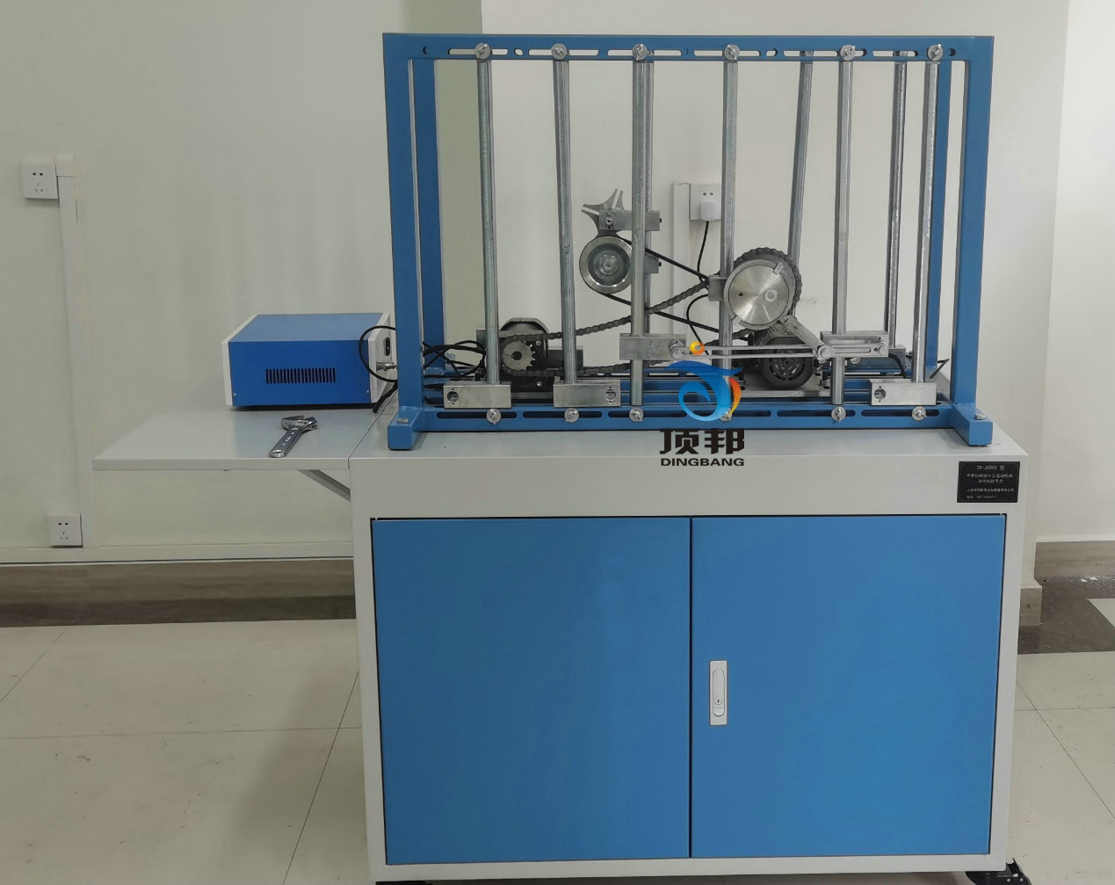
一．实验内容
1．平面机构创新设计：学生根据所学知识和实验台提供的零件库，设计平面机构传动方案。
2．平面机构拼装：学生可根据本实验台提供的13种以上传动方案或自己的设计方案进行组装。
3．平面机构运动学测试及仿真实验：学生通过对自己设计的平面机构进行测试分析、运动分析、实验结果分析。
二、性能特点
1，采用全钢制结构，工作台架采用双面操作设计，美观大方，适用性强，操作方便。
2．所有杆构件长度及滑块偏心距均可进行无级调节，分析该参数改变对机构运动特性的影响。
3．该实验台集平面机构设计、拼装、测试及性能分析与一体，培养学生综合设计、创新能力、工程实践能力、分析问题和解决问题的能力。
4．该实验台采用适应高速动态参数测试的PCI数模采集卡进行数据采集，测试速度快、精度高、性能稳定。
5．计算机测试分析软件功能强大，可自动或人机结合进行测试分析、运动模拟、理论仿真、保存数据和提交实验报告模板。
三、主要技术参数：
交流带减速器电机： 90W 220V
测试传感器：
1、 角位移传感器：输出电压：0-5V 脉冲数：500P 1支
2、 直线位移传感器：输出电压：0-5V 量程：200L 1支
四、提供15种拼装方案
1、曲柄滑块机构
2、曲柄导杆机构
3、曲柄导杆滑块机构
4、曲柄摇块—齿轮齿条机构
5、曲柄摇块机构
6、双曲柄摇块机构
7、曲柄摇杆机构
8、凸轮机构
9、槽轮机构
10、齿轮—曲柄摇杆机构
11、齿轮—曲柄导杆滑块机构
12、齿轮—曲柄导杆摇杆机构
13、齿轮—曲柄摇块机构
14、齿轮—曲柄滑块机构
15、齿轮—槽轮机构
可以组合其他拼接机构
配置清单：单位（mm）
序号 | 名称 | 规格型号 | 数量
1 | 方钢支架与柜体 |  | 1台
2 | 支架电机底座 |  | 2台
3 | 支架立柱 | Ф25×625.5 | 12根
4 | 支架螺钉 |  | 24个
5 | 支架套管 |  | 24个
6 | 支架蝶形螺母 | M8 | 24个
7 | 平垫圈 | 12# | 24个
8 | 固定电机螺栓 | 六角头M6×30 | 8个
9 | 固定电机螺母 | M6 | 8个
10 | 固定电机弹簧垫圈 | 6# | 8个
11 | 固定机座螺栓 | 六角头M8×25 | 8个
12 | SPZ型V带 | L_{P}=900 | 2根
13 | SPZ型V带轮1 | D₁=50 | 2只
14 | SPZ型V带轮2 | D₂=100 | 2只
15 | 08A型链轮 | Z=15 | 1只
16 | 08A型链轮 | Z=30 | 1只
17 | 链条 | 08A-1-70 | 1根
18 | 主动轴 | L=85 | 8根
19 | 主动轴 | L=79 | 4根
20 | 主动轴 | L=116 | 2根
21 | 从动轴 | L=56.6 | 8根
22 | 行星齿轮轴 |  | 4根
23 | C型平键 | 5×12 | 20个
24 | C型平键 | 4×12 | 2个
25 | 轴用挡圈 | 24#（棘轮用） | 2个
26 | 轴用挡圈 | 12#（行星齿轮用） | 4个
27 | 卡环 |  | 20个
28 | 蜗杆 | m=2.5 | 1个
29 | 蜗轮 | m=2.5 | 1个
30 | 齿轮 | m= 2.5 ，z=60 | 1个
31 | 齿轮 | m= 2.5 ，z=50 | 1个
32 | 齿轮 | m= 2.5，z=44 | 1个
33 | 齿轮 | m=2.5 ，z=32 | 1个
34 | 齿轮 | m=2.5 ，z=20 | 1个
35 | 齿轮 | m=2.5 ，z=60(内齿轮) | 1个
36 | 齿轮 | m= 2.5 ，z=20(内孔10) | 2个
37 | 齿轮 | m=2.5，z=30（斜齿轮） | 2个
38 | 齿轮 | M=2，z=30（锥齿轮） | 2个
39 | 齿轮 | m=2.5，z=30 | 1根
40 | 凸轮 | 余弦运动型 | 1个
41 | 凸轮 | 直线运动型 | 1个
42 | 凸轮 | 抛物线型 | 1个
43 | 槽轮 | 4槽 | 1个
44 | 槽轮拨盘一 |  | 1个
45 | 槽轮拨盘二 |  | 1个
46 | 槽轮销钉 |  | 1个
47 | 棘轮 | Z=24 | 1个
48 | 棘轮摇臂 |  | 1个
49 | 棘轮拨齿 |  | 2个
50 | 偏心轮 | Ф100 | 1个
51 | 偏心轮柄 |  | 1个
52 | 偏心轮压块 |  | 2个
53 | 压块螺钉 | M4×8 | 3个
54 | 万向节 |  | 2套
55 | 万向节轴 |  | 4个
56 | 滑块 | 40×40×116 | 12只
57 | 滑块螺栓 | 内六角M8×12 | 12个
58 | T型槽滑块 | 30×30×31 | 4个
59 | T型滑块 | 15×20×40 | 8个
60 | 螺钉 | M8×20 | 8根
61 | 螺钉 | M8×27.5 | 8根
62 | 螺钉 | M8×29.5 | 8根
63 | 螺钉 | M8×30.5 | 8根
64 | 螺钉 | M8×32.5 | 8根
65 | 螺钉 | M8×33.5 | 8根
66 | 螺钉 | M8×36.5 | 8根
67 | 螺钉 | M8×40.5 | 8根
68 | 螺钉 | M8×42.5 | 8根
69 | 连杆1 | 100U | 4根
70 | 连杆2 | 150U | 4根
71 | 连杆3 | 200U | 4根
72 | 连杆4 | 250U | 4根
73 | 连杆5 | 300U | 4根
74 | 连杆6 | 350U | 4根
75 | 连杆7 | 100 | 4根
76 | 连杆8 | 150 | 4根
77 | 连杆9 | 200 | 4根
78 | 连杆10 | 250 | 4根
79 | 连杆11 | 300 | 4根
80 | 连杆12 | 350 | 4根
81 | 连杆13 | 96 | 8个
82 | 连杆14 | 25 | 8个
83 | 连杆15 | 50 | 8个
84 | 连杆16 | 60.5 | 8个
85 | 连杆17 | 圆弧槽160 | 2个
86 | 齿轮连杆 |  | 4个
87 | 螺钉套 | M8×17 | 8个
88 | 螺钉套 | M8×24 | 8个
89 | 螺钉套 | M8×28 | 8个
90 | 螺钉套 | M8×31 | 8个
91 | 隔套 | 厚度=2 | 8个
92 | 隔套 | 厚度=3 | 8个
93 | 隔套 | 厚度=4 | 8个
94 | 隔套 | 厚度=5 | 8个
95 | 隔套 | 厚度=14 | 8个
96 | 隔套 | 厚度=15 | 8个
97 | 隔套 | 厚度=24 | 8个
98 | 隔套 | 厚度=5（薄） | 8个
99 | 铜套 |  | 2个
100 | 轴套 | Ф20×80 | 4个
101 | 轴套 | Ф20×200 | 4个
102 | 轴盖套 |  | 12个
103 | 轴端盖螺钉 | 十字槽沉头M5×16\ M5×10 | 24个
104 | 螺钉 | 十字槽M4×12 | 24只
105 | 直线位移传感器 | 量程：200L | 1只
106 | 角位移传感器 |  | 1只
107 | 数据采集卡 |  | 1张
108 | 采集卡连接线 |  | 1条
109 | 电脑 | 选配 | 1台

1．配套工具：
序号 | 名称 | 规格型号 | 数量
110 | 卡环嵌 | 轴用 | 1把
111 | 内六角板手 | 1.5mm-10mm(9P) | 4套
112 | 活动板手 | 6# | 2把
113 | 活动板手 | 10# | 2把
114 | 直尺 | 0-300mm | 4把
115 | 十字螺丝刀 | Ф5mm | 4把
116 | 小油枪 | 小型 | 2把
117 | 橡皮锤 |  | 2把
118 | 工具箱 |  | 4只
附加：
2．电气控制系统：
序号 | 名称 | 规格型号 | 数量
119 | 调速电机 |  | 4套
120 | 电机调速器 |  | 4套
121 | 电源线 |  | 4根
122 | 船型开头 |  | 4只
123 | 正反转开关 |  | 4只
124 | 三位旋钮开关 |  | 4个
125 | 电压表 | 0-250V | 4个
126 | 电流表 | 0-1A | 4个
127 | 电气控制盒 |  | 4套
128 | 实验指导书 |  | 4套
129 | 合格证 |  | 1张
130 | 装箱单 |  | 1份

